Учреждение образования
«Белорусский государственный технологический университет»

Лабораторная работа №1
Проектирование и разработка баз данных интернет-приложений

Выполнил:
Студент 3 курса 6 группы ФИТ
Коробов Егор Олегович

2026 г.

Введение
Цель работы: Приобретение практических навыков разработки и внедрения эффективной политики информационной безопасности организации или учреждения.
Задачи исследования:
- Научиться выделять и классифицировать особенности информационной или информационно-вычислительной системы (ИВС) конкретной организации или учреждения как объекта защиты.
- Научиться выделять и классифицировать особенности информационной или информационно-вычислительной системы (ИВС) конкретной организации или учреждения как объекта защиты.
- Овладеть основными приемами анализа угроз информационной безопасности ИВС.
- Научиться выявлять все возможные угрозы и их источники информационной безопасности в организации или учреждении, анализировать и оценивать собранные данные.
- Разработать концепцию, основные элементы политики безопасности для организации или учреждения по указанному преподавателем варианту задания.
- Разработать мероприятия по внедрению предложенной Вами политики безопасности.
- Результаты выполнения лабораторной работы оформить в виде описания разработанной политики безопасности, а также плана мероприятий по ее реализации.

2. Описание целевой аудитории и стратегии использования интернет-приложения
Целевую аудиторию приложения для найма можно разделить на три группы:
- Работодатели
  - HR-менеджеры и рекрутеры: нуждаются в CRM-системе внутри приложения, скрининге кандидатов
  - Владельцы малого и среднего бизнеса (SMB): ищут персонал без привлечения кадровых агентст
  - Линейные менеджеры: ищут сотрудников в свои отделы
- Соискатели
  - Студенты и молодые специалисты: ищут подработку, стажировки или первую работу.
  - Специалисты среднего звена: ищут карьерного роста, повышения зарплаты, смены сферы деятельности.
  - Линейный персонал: ищут работу с ежедневной/еженедельной оплатой, близко к дому.
  - Фрилансеры/удаленщики: ищут гибкий график и проекты
- Администраторы, модерирующие контент и управляющие пользователями

3. Uml диаграммы для ролей
Диаграмма вариантов использования:
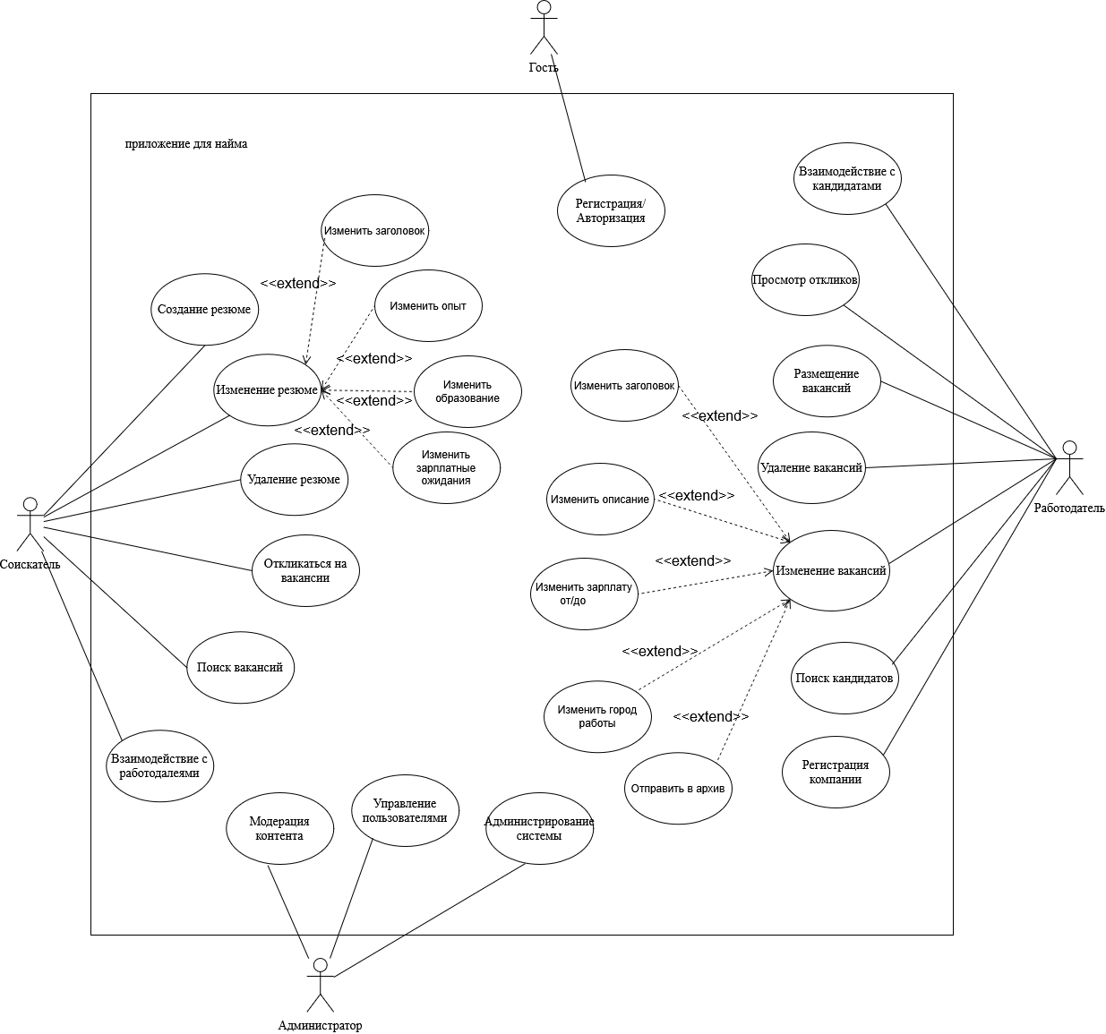

4. Сущности, описывающие предметную область
В ходе анализа целевой аудитории и сценариев использования приложения “Наём персонала”, были выделены ключевые сущности:
- Пользователь
- Вакансия
- Компания
- Роль пользователя
- Резюме
- Отклик
- Статус отклика
- Навык пользователя

5. Атрибуты сущностей
Таблица 1 – Атрибуты сущностей
Сущность | Атрибут | Описание
Пользователь | Id(Primary key) | Уникальный идентификатор
 | Email | Адрес электронной почты
 | PasswordHash | Хэш пароля
 | CreatedAt | Дата регистрации
 | IsBlocekd | Признак блокировки
 | Name | Имя пользователя
 | Surname | Фамилия пользователя
 | Phone | Номер пользователя
 | City | Город проживания
 | RoleId(Foreign key) | Идентификатор роли
Резюме | ResumeId(Primary key) | Уникальный идентификатор
 | CandidateId(Foreign key) | Идентификатор кандидата
 | Title | Заголовок резюме
 | ExperienceYears | Опыт работы
 | Education | Образование
 | DesiredSalary | Ожидаемая зарплата
 | CreatedAt | Дата создания
 | UpdatedAt | Дата обновления
Роль | Id(Primary key) | Уникальный идентификатор
 | RoleName | Название роли
Компания | Id(Primary key) | Уникальный идентификатор
 | OwnerUserId(Foreign key) | Идентификатор владельца
 | CompanyName | Название компании
 | Description | Описание
 | Website | Ссылка на сайт
 | CreatedAt | Дата создания
Вакансия | Id(Primary key) | Уникальный идентификатор
 | CompanyId(Foreign key) | Идентификатор компании
 | Title | Название вакансии
 | Description | Описание обязанностей
 | SalaryFrom | Минимальная зарплата
 | SalaryTo | Максимальная зарплата
 | City | Город работы
 | CreatedAt | Дата публикации
 | IsActive | Статус активности
Отклик | Id(Primary key) | Уникальный идентификатор
 | ResumeId(Foreign key) | Идентификатор резюме
 | VacancyId(Foreign key) | Идентификатор вакансии
 | StatusId(Foreign key) | Статус отклика
 | AppliedAt | Дата отклика
 | Comment | Сообщение кандидата
Статус отклика | Id(Primary key) | Уникальный идентификатор
 | StatusName | Название статуса
Навык | Id(Primary key) | Уникальный идентификатор
 | SkillName | Название навыка
НавыкРезюме | SkillId(Foreign key) | Идентификатор навыка
 | ResumeId(Foreign key) | Идентификатор резюме
НавыкВакансия | SkillId(Foreign key) | Идентификатор навыка
 | VacancyId(Foreign key) | Идентификатор вакансии

6. Связи между сущностями
В результате анализа были установлены следующие сущности:
- Role (1) — (N) User
- User (1) — (N) Company
- Company (1) — (N) Vacancy
- CandidateProfile (1) — (N) Resume
- Resume (M) — (N) Vacancy через Application
- ApplicationStatus (1) — (N) Application
- Resume (M) — (N) Skill через ResumeSkill
- Vacancy (M) — (N) Skill через VacancySkill

7. Схема базы данных
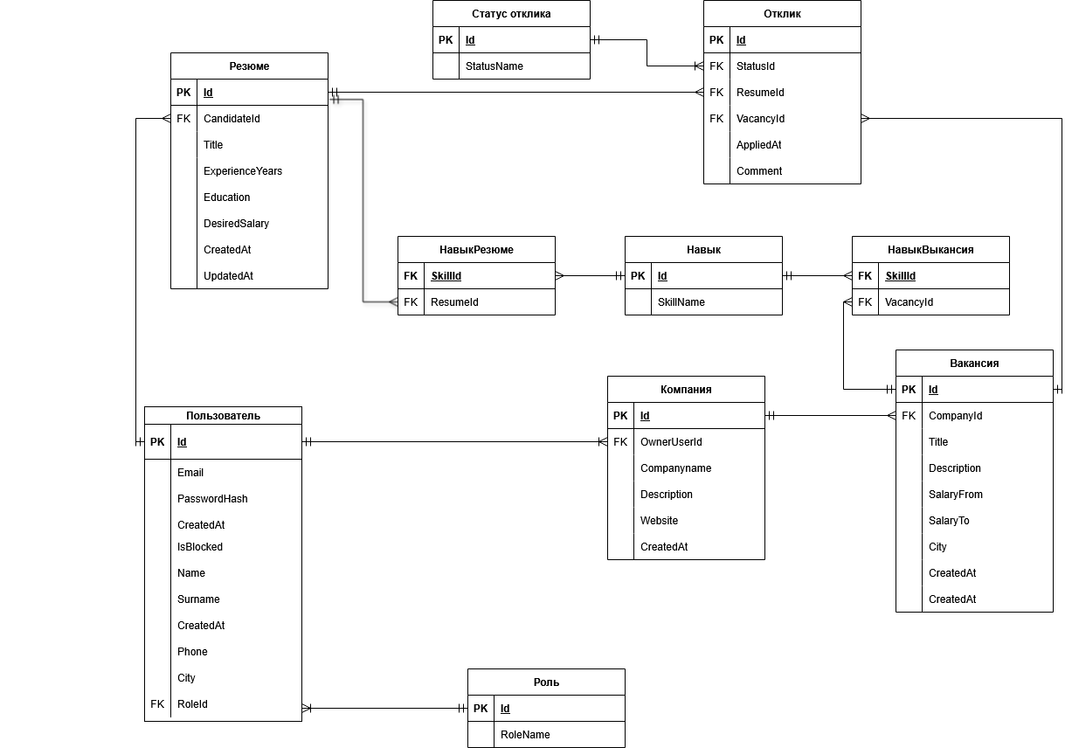

Вывод

